|  |  |  |
| --- | --- | --- |
| **Actividad 1: Libro, Cabeza, Corazon**  Usarás la estrategia Libro, Cabeza, Corazón con un texto de ficción. Elije su propio texto de ficción y complete el organizador gráfico. | **Actividad 2: Búsqueda de sustantivos**  Mira alrededor de tu casa, está llena de sustantivos (Personas, lugares, cosas y animales) Escoge cinco sustantivos y haz una oración con cada uno de ello  [This Photo](http://elmundosefarad.wikidot.com/) by Unknown Author is licensed under [CC BY-SA](https://creativecommons.org/licenses/by-sa/3.0/)  [This Photo](http://fizleglitz.com/2010/09/15/vintage-tables/) by Unknown Author is licensed under [CC BY-SA](https://creativecommons.org/licenses/by-sa/3.0/) | **Actividad 3: Entrevistador**  Imagina que eres un presentador de un programa de entrevistas como Jimmy Fallon, Ellen De Generes o Cristina, ¿A quién entrevistarías? Escribe cinco (5) preguntas que le harías a esta persona. |
| **Actividad 4: Diario**  ¡Escribe una carta para tu futuro yo!  Escríbete una carta a ti mismo para leer en el futuro. Imagina que estas en secundaria. ¿Qué consejos para que te vaya bien en la vida te darías? ¿Qué cosas sobe cuarto grado te gustaría recordar? | **Actividad 5: ¡Prueba sobre mí!**  ¡Crea un cuestionario sobre ti mismo!  Dáselo a tu mamá, papá, maestra, hermano o mejor amigo para saber lo bien que te conocen.  El cuestionario debe tener al menos 10 preguntas de opción múltiple. | **Actividad 6: Estructura del texto informativo.**  Elije un libro del género informativo e identifica la estructura del texto. Crea un organizador gráfico para representar la estructura de texto. Incluye al menos 1 ejemplo del texto en el gráfico.  Recuerde que la estructura de texto es la forma en que el autor organiza el texto.  • Causa y efecto  • Cronológica/secuencia  • Comparar y contrastar  • Descripción  • Problema y solución |
| **Actividad 7: Personajes y Cambios**  Hoy, utilizará los detalles del texto para identificar las interacciones de los personajes y explicar cómo cambian. Elije su propio texto de ficción para responder las siguientes preguntas. | **Actividad 8: Lee y Graba**    Escoge un buen libro. Usa una tableta/teléfono o computador para grabarte leyendo en voz alta.  . | **Actividad 9: Claves de Contexto**  Cuando no entendemos las palabras, debemos buscar pistas de contexto. Complete el siguiente organizador gráfico con pistas de contexto en mente. |
| **Proyecto: Línea de Tiempo**  **Cree una línea de tiempo de los eventos que ocurrieron cada año de su vida.**  **Requisitos:**  -Mínimo de 10 eventos (uno evento por año que has vivido)  - Cada evento debe tener una breve descripción (dos o tres oraciones) y una imagen para acompañarlo.  - Deberá presentar su línea de tiempo con un breve video explicando cada evento.  - El primer evento debe ser tu nacimiento.  - La línea de tiempo debe estar en orden cronológica (en el orden en que ocurrieron los eventos).  **\*\*\* Esto se tomará como grado. Asegúrate de subir un video en Google Classroom. Bajo la asignación del PROYECTO.** | | |

**SLA/Social Studies Choice Board**

|  |  |  |
| --- | --- | --- |
| **Actividad 1:**  **Materiales:** hoja de papel, lapiz, libro de ficción  **Instrucciones:**  El estudiante leerá un texto de ficción cuando haya terminado, completará el organizador gráfico provisto con las respuestas a las preguntas en el organizador gráfico.  El organizador gráfico se adjunta al tablero de opciones (desplácese hacia abajo). | **Actividad 2:**  **Materiales:** Hoja de papel, lápiz.  **Instrucciones:** Los estudiantes encontrarán cinco sustantivos alrededor de su casa. Los sustantivos pueden ser cualquier persona, lugar, cosa o animal. Usarán esos cinco sustantivos para escribir oraciones individuales. El resultado final debe producir cinco oraciones diferentes con cada sustantivo subrayado.  **Ejemplo:**   1. La mesa en mi casa tiene muchos propósitos, se utiliza para comer, estudiar y jugar juegos de mesa. | **Actividad 3:**  **Materiales:** hoja de papel, lápiz  **Instrucciones:** Los estudiantes deben pretender ser entrevistadores como los mencionados en la parte delantera, y pueden pretender entrevistar a quien quieran. Debe asegurarse de que las preguntas que hagan sean significativas y les de MÁS QUE una respuesta de SÍ o NO. Asegúrese de escribir en oraciones completas un mínimo de cinco preguntas.  **\*\*\* Esto se tomará como grado. Sube una foto a Google Classroom cuando termines.**  **Ejemplo:**  **Entrevistado:** Michelle Obama  **Pregunta 1:** Si pudieras regresar y cambiar una cosa en tu vida, ¿lo harías? Si es así, ¿qué cambiarías? |
| **Actividad 4:**  **Materiales:** Papel, Lápiz  **Instrucciones:** Los estudiantes escribirán una carta a sí mismos para leer cuando ya estén en middle school. Puedes ser tan creativo como tú quieras. Date consejos o recuerdos que están frescos en tu mente horita.  **Requisitos:**  -El estudiante debe escribir al menos media página.  -Utilizar oraciones completas | **Actividad 5:**  **Materiales:** Papel, lápiz  **Instrucciones:** Vas a crear un cuestionario sobre ti mismo y las cosas que te gustan o no te gustan. Puede hacer que sus preguntas sean difíciles o fáciles como tú quieras. ¡Entonces ve a interrogar a alguien sobre su conocimiento de ti!  **Ejemplo:**  ¿Cuál es mi favorito color?   1. Verde 2. Amarillo 3. Azul 4. Negro | **Actividad 6:**  **Materiales:** papel, lápiz, texto informativo  **Instrucciones:** Los estudiantes leerán un texto informativo y encontrarán la estructura del texto (la forma en que el autor organizó el texto) luego crearán un organizador gráfico para representar la estructura del texto y rellenarán al menos un ejemplo de la estructura de texto del autor.  **Ejemplo:** |
| **Actividad 7:**  **Materiales:**  Los estudiantes usarán un texto de ficción para identificar al personaje principal y responder las siguientes preguntas en oraciones completas.  **\*\*\* Esto se tomará como grado. Sube una foto a Google Classroom.**  **Preguntas:**  • ¿Qué dice el personaje?  • ¿Cómo piensa y actúa el personaje?  • ¿Cómo interactúa el personaje con los demás?  • ¿Cómo cambia el personaje? | **Actividad 8:**  **Materiales:** teléfono /tableta /o una computadora y un libro.  **Instrucciones:** Grábate leyendo un libro en voz alta. | **Actividad 9:**  **Materiales:** Papel, lapiz,  **Instrucciones:** Mire el organizador gráfico y complete la parte que falta. Recuerde que cuando no sabemos qué significa una palabra, buscamos claves de contexto. Las claves de contexto pueden ser sinónimos, antónimos, ejemplos o definiciones de la palabra. |

**Instrucciones**

**Actividad 1 Organizador Grafico**

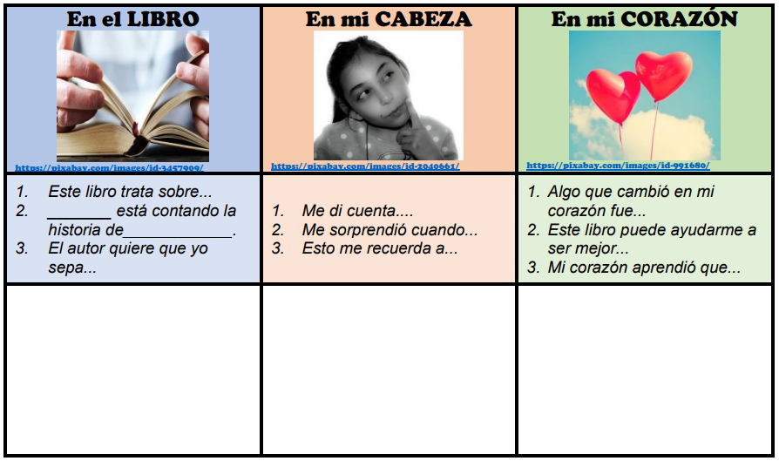

**Actividad 9 Organizador Grafico**

